Виховний захід
Тема: Будь обережним на дорозі!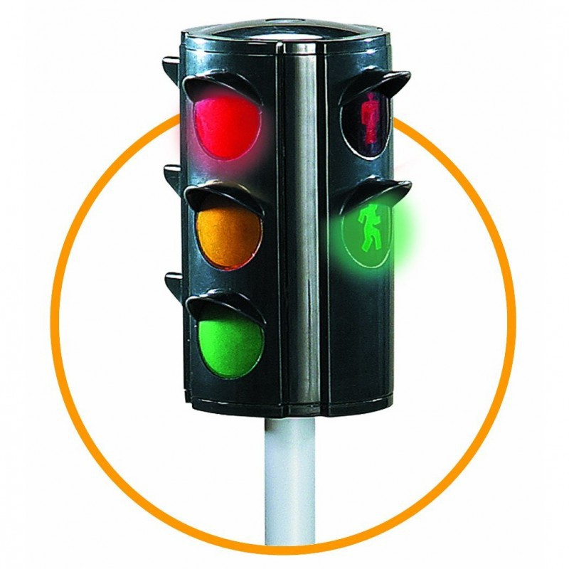
Мета: перевірити і закріпити знання учнів із правил безпечного переходу проїжджої частини дороги; повторити сигнали світлофора, навчитися орієнтуватися на вулицях міста за допомогою дорожніх знаків; розвивати увагу, виховувати обережність, спостережливість, культуру поведінки на вулицях тіста та околицях.
Обладнання: мультимедійні превенції: «Мова доріг» та «Будь обережним на дорозі», плакати з правил дорожнього руху, малюнки дорожніх знаків, макети світлофора та зебри.
Хід заняття:
1.Організація класу
Відомо всім, що найдорожчий скарб людини- це її власне життя і здоров’я. Необережність на вулиці часто призводить до втрати не тільки здоров’я, а й навіть життя. Тому треба всім дотримуватися певних Правил дорожнього руху. Сьогодні ми згадаємо усі правила дорожнього руху.
- Навіщо ж нам вивчати Правила дорожнього руху?
- Яку роль відіграють вони у житті людини?
(Вони охороняють і підтримують порядок на дорогах, забезпечують безпеку дорожнього руху)
2. Оголошення теми та мети уроку
Усі мають пам’ятати,
Що на дорозі не варто жартувати.
У грі повторимо ми правила дорожні
І будемо завжди всі обережні.
На дорозі так правил багато,
Їх дотримуйся, друже завжди!
Якщо будеш ти їх шанувати,
То й не трапиться лиха-біди!

Сьогодні ми з вами вирушимо у цікаву Країну дорожнього руху. На вас чекають різні зупинки та випробування, які ви подолаєте. Для того, щоб вирушити в путь, нам необхідно обрати транспорт.
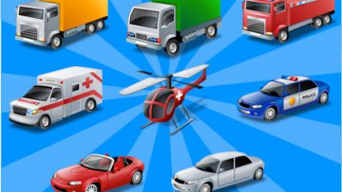

Загадки
Дім по вулиці повзе,
На роботу всіх везе.
Не на курячих ногах,
У гумових чобітках.
(Автобус)
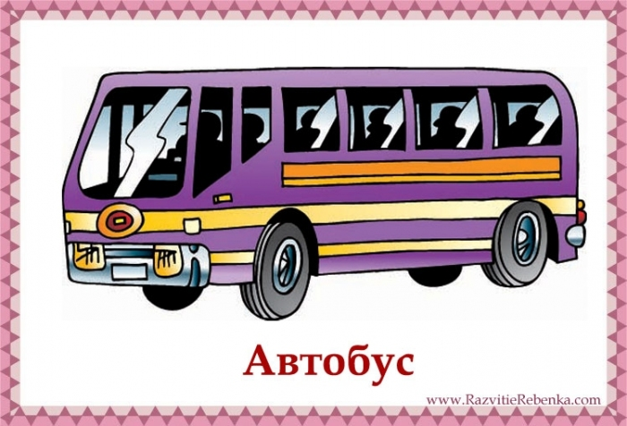

Чи може бути в дощика
Чотири колеса?
Скажіть, як називаються
Такі от чудеса?
(Поливальна машина)

Чудо-двірник перед нами
Величезними руками
За одну хвилину згріб
На дорозі білий сніг.
(Снігозбиральна машина)

Під землею, подивіться,
Незвичайна залізниця.
Сновигають поїзди:
Цей-туди, а той-сюди.
Ми до станції «Дніпро»
Їдем з татком на…(метро)
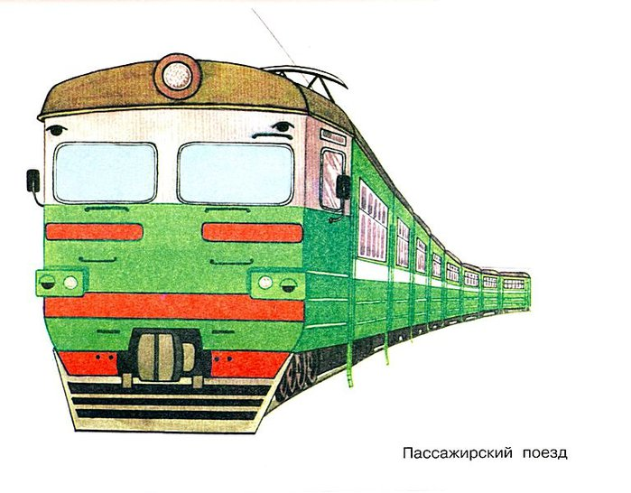

Біжить корова,
Гладка,здорова.
А за нею телята-
Всі близнята
(Поїзд)

Мій рогатий кінь двоногий
Добре знає всі дороги
Як захочу він стоїть,
А скажу – і побіжить
(велосипед)
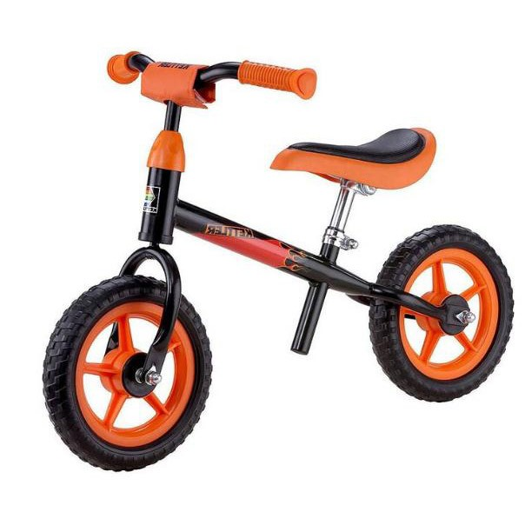

Взуття із гуми носить він,
І головне – він п’є бензин
(Автомобіль)
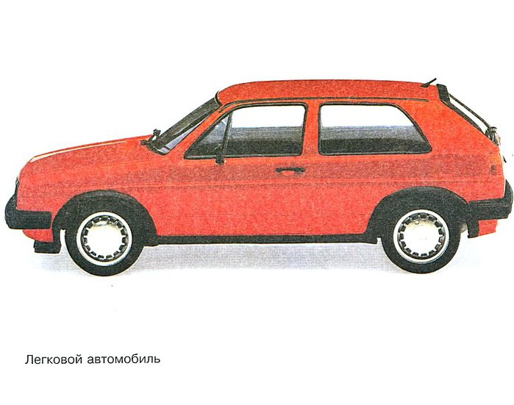

Кожен обрав собі транспорт. Тож вирушаємо у дорогу.
- Поїхали!

- Зупинка «Історична»
То пряма, то рівна, то крута,
Поведе тебе по всіх світах
Починається з порога
Безкінечна ця…..(дорога)
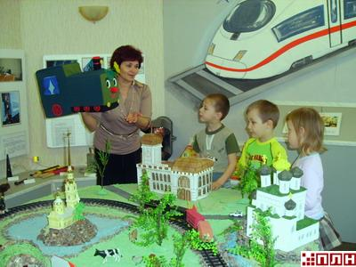
А зараз я вам розкажу, як виникла дорога
Колись, ще у сиву давнину, дороги були зовсім не такі, як сьогодні. Вони були витоптані ногами людей і більше не нагадували широкі стежки. Згодом люди зрозуміли,що рівна дорога краща, ніж з горбами та ямами, бо по ній легше пересуватися. Тоді почали вирівнювати стежки, що ними часто ходили дорослі та діти. Так з’явилися пері дороги. А коли люди приручили коней, винайшли колесо та зробили підводи, щоб їздити на них і вантажі возити, то дороги, то дороги стали першою необхідністю. Тоді люди зрозуміли, що дорога потрібна рівна і тверда, щоб її не розмивали дощі, а отже, і не ламалися колеса. Згодом вони почали прокладати дороги з твердим покриттям, тобто за каменю. По таких дорогах їхали кіньми, їли пішки люди. На них не було жодної розмітки і призначалися вони для всіх одразу. Перші дороги були вузькі, проте міцні. Тоді не існувало Правил дорожнього руху, тому що в ті часи не було машин, автобусів та інших транспортних засобів. А змусили людей написати Правила дорожнього руху дорожньо-транспортні пригоди, які почалися відтоді, як люди почали їздити кіньми. З кожним роком візочків, колясок, екіпажів ставало все більше, а їхали вони швидко і як кому заманеться, тому часто почали наїжджати одне на одного і на пішоходів, котрі також рухались тією самою дорогою. Ніхто нікому не хотів поступатися, а тому часто хтось гинув під копитами коней і під колесами. А коли винайшли автомобіль, то таких прикрих пригод, які закінчувались каліцтвом або смертю, ставало все більше. От так їх і придумали. Домовились спочатку про те, що рух має бути правостороннім – переважно в країнах Європи. А от в інших, навпаки, лівосторонній. Зокрема в Англії він лівосторонній и донині. Згодом у містах зробили для людей тротуари, які відділялися від проїжджої частини, і були спочатку дерев’яні. І ходити по них теж домовилися з правого боку, щоб не натикатися один на одного. Тепер люди були у більшій безпеці, бо на тротуар заїжджати було заборонено та й незручно, адже тротуар був вищий від проїжджої частини дороги. І так кожного року Правила дорожнього руху вдосконалювались, щоразу додавалось щось нове. З часом виникла потреба навчати їх дітей ще з малку, щоб бути в безпеці, бо сьогодні швидкість Транспортних засобів надзвичайно зросла. Як бачимо, правила дорожнього руху обов’язкові для виконання, і кожен має знати їх і виконувати, щоб зберегти не лише своє життя і здоров’я, а й інших людей.

Гра «Не плутай сторони»
- Діти, ви, мабуть, уже втомилися, нумо трішечки пограємо в гру «Не плутай сторони».
Всі учні стоять. Учитель подає такі команди: «Підтяни праву (ліву) руку!», «Подивись праворуч (ліворуч)». Хто помиляється, той сідає на місце. Перемагають ті, хто не зробив помилок і залишився стояти.

- Зупинка «Види дорожніх знаків»

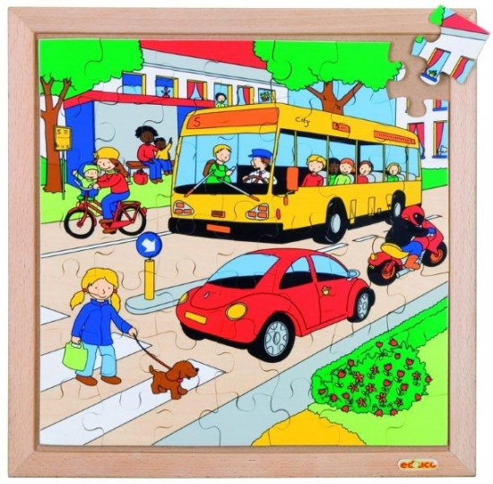

- Загадка
Стоять вони всі при дорозі,
Допомогти людині в змозі,
Усюди – близько і далеко,
Надійні сторожі безпеки.
Одні із них нас сповіщають,
А інші – щось забороняють,
Попереджають нас завжди,
Аби не трапилось біди.
Вартують на узбіччях тихо,
Оберігають нас від лиха.
Ти тільки будь уважним дуже,
Їх слухайся, шановний друже.
Це знає кожен, знає всякий –
Слід поважать дорожні… (знаки)
- Розповідь учителя
Коли людина вчиться читати, їй показують букви. Із букв будують слова, зі слів – речення. У дорожньої мови також є букви – знаки. Але їх не потрібно складати у слова. Один знак, одна дорожня буква означає цілу фразу – дорожній сигнал. Ці сигнали бувають різними. Одні попереджають пішохода або водія про небезпеку, інші – забороняють рух. Є знаки, за допомогою яких можна дізнатися, де отримують якусь послугу.
Одні знаки розміщені на трикутниках з червоною облямівкою. Ці знаки встановлюються на відстані 150-300 м поза населеними пунктами, у населених пунктах – на відстані 50-100 м до початку небезпечної ділянки.
Інші знаки не випадково розміщені у колі з червоною олямівкою або з червоним фоном.
А ось знаки у колі блакитного кольору. Вони дозволяють рух,наказують рухатися у певноу напрямку легковим автомобілем, вказують велосипедну доріжку, доріжку для пішоходів тощо.
Є ще знаки – блакитні прямокутники з малюнками: то ніж з виделкою, то червоний хрест, то намет, то ліжко. Не важко здогадатися, що ці знаки вказують: поруч їдальня, медичний пункт і т.д.
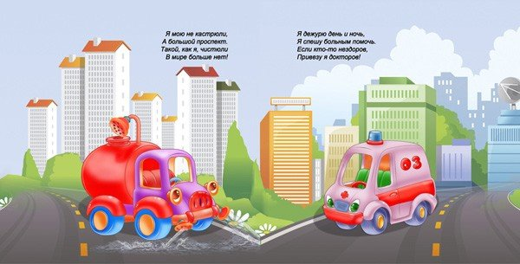
Гра «Так чи ні»
- у транспорті ти повинен:
- розштовхувати всіх, щоб швидше увійти чи вийти,
- поступатися місцем старшим,
- голосно розмовляти та сміятися,
- триматися за поручні,
- пропускати попере себе пасажирів з дітьми
- кидати сміття на підлогу
- автобус обходити позаду.
- Переходити вулицю слід на жовтий сигнал світлофора (ні)
- Дозволено гратись на проїжджій частині дороги (ні)
- Рухатися слід по правій стороні тротуару (так)
- Для переходу дороги пішоходам існую спеціальна розмітка «зебра» (так)
- Переходячи дорогу спочатку подивись направо (ні)
3.Зупинка «Вірні друзі»
Діти, а чи знаєте ви, хто є вірними друзями пішоходів і водіїв? Ви дізнаєтесь коли відгадаєте загадки.
Підморгне зеленим оком – ми йдемо
Підморгне червоним оком – стоїмо.(світлофор)
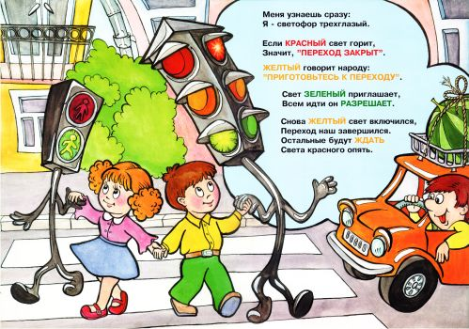
Розповідь вчителя
З історії світлофора. Чому світлофор так назвали?
Назва ця походить від двох слів: нашого слова «світло» і грецького слова «форес» - несе. Отже, у перекладі на нашу мову «світлофор» означає: той що несе світло.
Працівник ДАІ, який регулює дорожній рух…….(регулювальник)
Вірними друзями пішоходів і водіїв, які організовують дорожній рух та сприяють його безпеці, є світлофор та регулювальник.

Гра на увагу ( руханка).
Ведучий гри показує сигнали світлофора. Якщо червоний – ви стоїте на місці, жовтий – ваші оплески, зелений – стрибаєте. Ведучий показує картинки з кольорами світлофору в хаотичному порядку.

Гра «Відгадай знак».
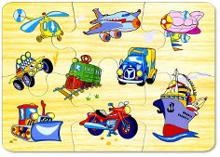

4.Зупинка «Загадкова»
- Кінь залізний, а гумою підкований.
(Автомобіль)

- Яка тварина втекла із зоопарку, щоб цілий день лежати на перехресті посеред дороги.
(Зебра)

- Які острівці розташовані не на воді, а на суші?
(Острівці безпеки)
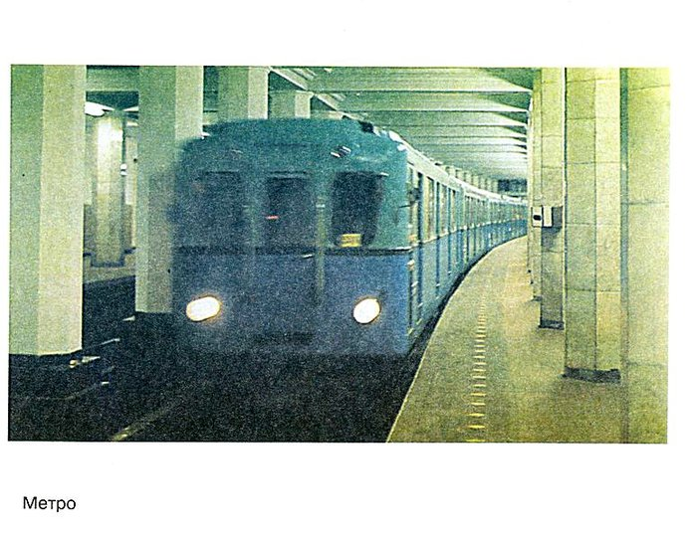

- Біжать чотири брати
І один одного не можуть наздогнати.
(Колеса)

- Як переходиш вулицю,
То завжди зупинись,
І перш за все з увагою
На мене подивись.
Я шлях вкажу надійний,
Де небезпек нема.
Трикольорові очі
Я маю недарма…
(Світлофор)

- Маленькі будиночки містом біжать,
Хлопчики й дівчатка в будиночках сидять.
(Автобус, трамвай, тролейбус)

- Полотно, а не доріжка,
Кінь біжить сороконіжка.
(Поїзд)
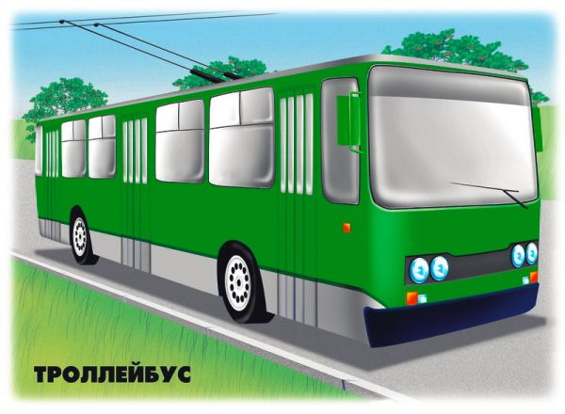

- Не женуть, вівсом не годують, коли оре – сім плугів тягне.
(Трактор)

- Землю рити я допомагаю, замість тисячі лопат я одинклпати рад.
(Екскаватор)
5 Зупинка «Перевір себе»
Гра «Так чи ні»

- Переходити вулицю слід на жовтий сигнал світлофора. (ні)
- Дозволено гратись на проїжджій частині дороги (ні)
- Рухатись слід по правій стороні тротуару (так)
- Для переходу дороги пішоходами дороги існує спеціальна розмітка «зебра» (так)
- Переходячи дорогу спочатку подивись направо (ні)

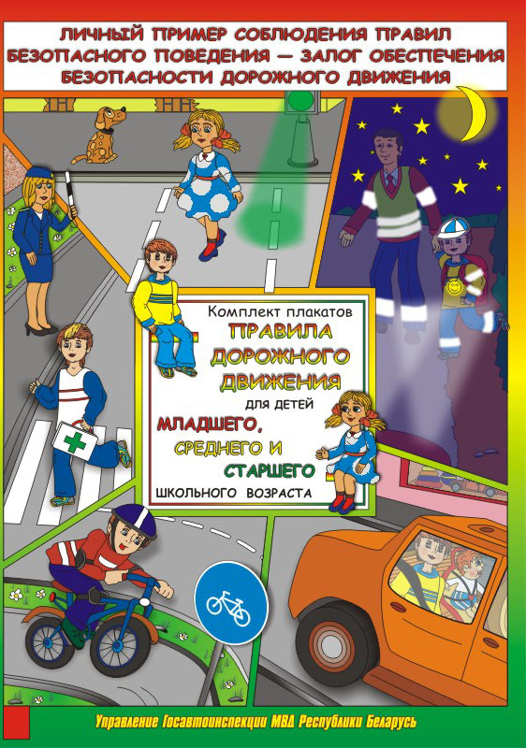
- Людина, яка керую машиною (шофер)
Частина вулиці, призначена для руху пішоходів (тротуар)
- Людна, яка регулює дорожній рух (регулювальник)
Місце для переходу вулиці. (перехід)
- Людина, яка керую мотоциклом. (мотоцикліст)
- Багатомісний автомобіль для перевезення пасажирів. (автобус)
- Підморгне зеленим оком – ми йдемо
Підморгне червоним оком – стоїмо.(світлофор)
- Залізний кінь фарбований і гумою підкований. (автомобіль)
- Людина, яка керую велосипедом. (велосипедист)
- Людина, яка користується транспортним засобом і знаходиться в ньому, але не керує ним. (пасажир)
- У якій послідовності йдуть кольори світлофора?
Заключне слово вчителя.
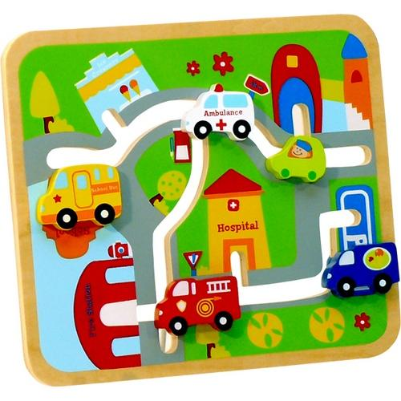
Ну що ж закінчився на урок. Сьогодні ми переконалися, що ви виховані та слухняні, уважні пішоходи. Хочу сказати велике дякую всім, хто гарно працював. Ви молодці. Ви показали досить глибокі знання з правил дорожнього руху. Гадаю,що всі ці теоретичні знання ви зможете використати на практиці, у повсякденному житті. І ось вам подарунок від світлофора.

